HỌC VIỆN CÔNG NGHỆ BƯU CHÍNH VIỄN THÔNG
KHOA CÔNG NGHỆ THÔNG TIN



Học phần: KĨ THUẬT VI XỬ LÝ

Bài báo cáo:
Bài tập lớn

Giảng viên hướng dẫn: Ts. Phạm Hoàng Duy
Sinh viên thực hiện: Nhóm 12- Nhóm MH 10
Đỗ Quý Xuân B18DCCN700
Nguyễn Hoàng Chính B18DCCN084
Trịnh Xuân Minh B18DCCN416
Nguyễn Thế Tùng B18DCCN585

Hà Nội, năm 2020

Câu 1

Giải thuật
Bước 1: Gọi #start=Traffic_Lights.exe# để chạy thiết bị ảo
Bước 2: Định nghĩa các dữ liệu ra cho các đèn(S0 => S7)
Bước 3: Định nghĩa hàm waitting(c,d) để tạm dừng hệ thống
Bước 4:
- Lấy thời gian hiện tại của hệ thống.
- AH=2Ch, int 21h. Kết quả trả về : CH = giờ, CL = phút, DH = giây
- Nếu CX < 0000_0110_0001_1110b hay 00:00 <= CX < 06:30, chuyển sang Bước 5
- Nếu CX > 0001_0111_0001_1110b hay CX > 23:30, chuyển sang Bước 5
- Nếu không chuyển sang bước 6
Bước 5: Nếu giờ thấp điểm
- Bật tất cả đèn vàng
- Đợi 1/6s tắt hết đèn
- Đợi 1/6s quay lại Bước 4
Bước 6: Nếu giờ cao điểm
- Chuyển trạng thái đèn xanh của hướng hiện tại ra cổng 4
- Gọi hàm waitting đợi 35s
- Chuyển trạng thái đèn vàng cho hướng hiện tại và hướng tiếp theo
- Gọi hàm watting đợi 3s
- Lần lượt chạy đủ 4 hướng
- Nếu đủ 4 hướng quay lại Bước 4

Lưu đồ
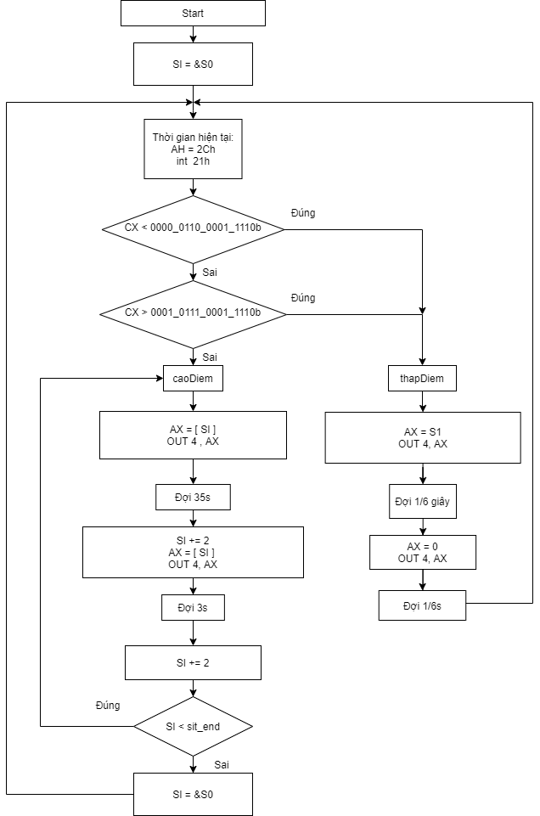

Code

; You may customize this and other start-up templates;
; The location of this template is c:\emu8086\inc\0_com_template.txt
include 'emu8086.inc'
#start=Traffic_Lights.exe#
name "traffic"

waiting MACRO c, d
mov cx, c
mov dx, d
mov ah, 86h
int 15h
ENDM

org 100h

start:
mov si, offset s0

continue:
mov ah, 2Ch
int 21h

;ch = hour
;cl = minute
;dh = second
;cx = ch | cl

mov cx, 0000_0110_0001_1101b; test thap diem
mov cx, 0001_0111_0001_1111b

cmp cx, 0000_0110_0001_1110b ; 00:00 <= cx < 6:30
jl thapDiem
cmp cx, 0001_0111_0001_1110b ; 23:30 < cx <= 00:00
jg thapDiem

caoDiem:

mov ax, [si]
out 4, ax
;waiting 0216h, 0EC0h; wait 35s = 0216_0EC0h microsecond
waiting 98h, 9680h; wait 10s

add si, 2
mov ax, [si]
out 4, ax
waiting 2Dh, 0C6C0h; wait 3s = 002D_C6C0h microsecond

add si, 2
cmp si, sit_end
jb caoDiem
mov si, offset s0
jmp continue

thapDiem:
mov ax, 0000_0100_1001_0010b;turn on all yellow lights
out 4, ax
waiting 2h, 8B0Ah;wait 1/6s = 0002_8B0Ah microsecond
xor ax, ax; ax=0 -> turn off all lights
out 4, ax
waiting 2h, 8B0Ah;wait 1/6s

jmp continue

; xvdx vdxv dxvd
; FEDC_BA98_7654_3210
s0 dw 0000_0011_0000_1001b
s1 dw 0000_0010_1001_0001b
s2 dw 0000_0010_0110_0001b
s3 dw 0000_0010_0101_0010b
s4 dw 0000_0010_0100_1100b
s5 dw 0000_0100_0100_1010b
s6 dw 0000_1000_0100_1001b
s7 dw 0000_0100_1000_1001b
sit_end = $
ret
END

Câu 2

Giải thuật
Bước 1: Gọi #start=thermometer.exe# và #start=led_display.exe# để chạy thiết bị ảo
Bước 2:
Nạp dữ liệu.
Đưa màn hình LED về 0
Gắn BX = 0,( đặt mốc thời gian về 0)
Bước 3:
Đọc nhiệt độ từ cổng 125 vào thanh ghi AL
Đọc thời gian hiện tại. Giờ và phút trả về trong thanh ghi CX
Nếu đã có mốc thời gian (BX > 0), chuyển qua Bước y
Nếu chưa đặt mốc thời gian(BX = 0)
So sánh AL >= 100. Nếu đúng ,chuyển qua Bước 3.1. Nếu sai gắn CX = 0, chuyển qua Bước 8
Bước 3.1: Gắn mốc BX = CX
Bước 4:
Tính thời gian đã trôi qua kể từ mốc BX, lưu vào thanh ghi CX.(CX = CX - BX)
Nếu CX <0000_0001_0000_0000b (1 giờ) , chuyển qua Bước 5.
Còn không , nếu CX <0000_0011_0000_0000b (3 giờ ) , chuyển qua Bước 6.
Còn không nữa, chuyển qua Bước 7.
Bước 5:
Nếu AL < 99, chuyển qua Bước 8
Còn không, so sánh AL với 100
Nếu AL < 100, chuyển qua Bước 10
Nếu AL >= 100 , chuyển qua Bước 9
Bước 6:
Nếu AL < 79, chuyển qua Bước 8
Còn không, so sánh AL với 80
Nếu AL < 80, chuyển qua Bước 10
Nếu AL >= 80 , chuyển qua Bước 9

Bước 7:
Nếu AL < 59, chuyển qua Bước 8
Còn không, so sánh AL với 60
Nếu AL <60, chuyển qua Bước 10
Nếu AL >= 60 , chuyển qua Bước 9
Bước 8: Bật bếp
Gắn AL = 1, đưa nó ra cổng 127
Chuyển tới Bước 10
Bước 9: Tắt bếp
Gắn AL =0, đưa nó ra cổng 127
Bước 10:
Gắn AX = CX, đưa nó ra đèn LED qua cổng 199
Quay lại Bước 3.

Lưu đồ
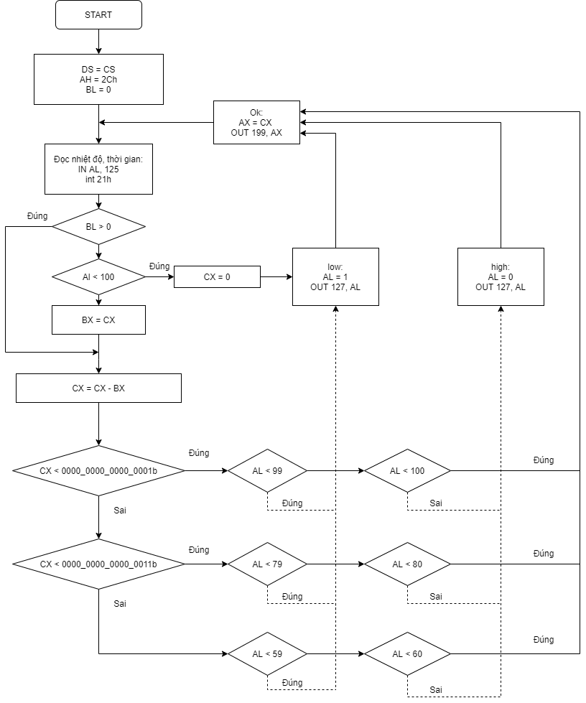

Code
#start=thermometer.exe#
#start=led_display.exe#

; temperature rises fast, thus emulator should be set to run at the maximum speed.

; if closed, the thermometer window can be re-opened from emulator's "virtual devices" menu.

#make_bin#

name "thermo"

; set data segment to code segment:
mov ax, cs
mov ds, ax
xor ax, ax
out 199, ax
mov bx, 0

start:
; doc nhiet do va thoi gian hien tai
in al, 125
mov ah, 2Ch
int 21h

; neu nuoc soi, dat moc thoi gian = bx
; neu da co moc thoi gian(bx > 0) bo qua buoc nay
cmp bx, 0
jg continue
cmp al, 100
jge ganmoc
mov cx, 0
jmp low

ganmoc:
mov bx, cx

continue:
sub cx, bx ; tinh thoi gian da troi qua ke tu moc thoi gian bx
cmp cx, 0000_0000_0000_0001b ;1minute
;cmp cx, 0000_0001_0000_0000b 1hour
jl dun100

cmp cx, 0000_0000_0000_0011b ;3minute
;cmp cx, 0000_0011_0000_0000b 3hour
jl dun80
jge dun60

dun100:
cmp al, 99
jl low

cmp al, 100
jl ok
jge high

dun80:
cmp al, 79
jl low

cmp al, 80
jl ok
jge high

dun60:
cmp al, 59
jl low

cmp al, 60
jl ok
jge high

low:
mov al, 1
out 127, al ; turn heater "on".
jmp ok

high:
mov al, 0
out 127, al ; turn heater "off".

ok:
mov ax, cx
out 199, ax
jmp start ; endless loop.

Câu 3

Giải thuật
Bước 1: Gọi #start=stepper_motor.exe# và #start=led_display.exe# để chạy thiết bị ảo
Bước 2: Định nghĩa các dữ liệu cho các kiểu bước đi và từng bước của mỗi kiểu
Bước 3:
- Lấy kiểu bước đi khởi đầu
- SI = 0, CX = 0 (dùng để đếm số bước), AX = 0
- Đưa dữ liệu của AX ra cống 199
Bước 4:
- Chuyển dữ liệu của cổng 7 vào AL
- Thực hiện phép tính logic trên từng cặp bit của AL với 10000000b, kết quả lưu vào ZF
- Quay về đầu bước 4 nếu ZF = 1
Bước 5:
- Chuyển 2 ô nhớ liên tiếp BX và SI vào AL
- Đưa dữ liệu của AL ra cổng 7
- Tăng giá trị của SI thêm 1 đơn vị
- So sánh SI và 4
- Nhảy lên bước 4 nếu SI nhỏ hơn, đặt SI = 0 nếu SI lớn hơn hoặc bằng
- Tăng giá trị của CX them 1 đơn vị
- AX = CX
- Đưa dữ liệu của AX ra cổng 199
- Nhảy lên bước 4

Lưu đồ

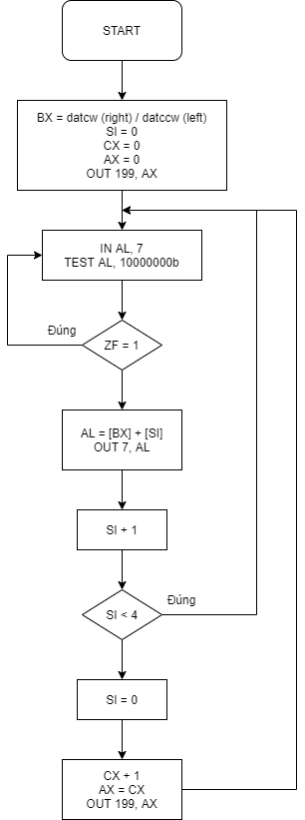

Code
#start=stepper_motor.exe#
#start=led_display.exe#

name "stepper"

#make_bin#

jmp start

; ========= data ===============

; bin data for clock-wise
; half-step rotation:
datcw db 0000_0110b
db 0000_0100b
db 0000_0011b
db 0000_0010b

; bin data for counter-clock-wise
; half-step rotation:
datccw db 0000_0011b
db 0000_0001b
db 0000_0110b
db 0000_0010b

start:
; mov bx offset datccw ; test counter-clock-wise
mov bx, offset datcw ; start from clock-wise half-step.
mov si, 0
mov cx, 0 ; step counter
mov ax, 0
out 199, ax

next_step:
; motor sets top bit when it's ready to accept new command
wait: in al, 7
test al, 10000000b
jz wait

mov al, [bx][si]
out 7, al

inc si

cmp si, 4
jb next_step
mov si, 0

inc cx
mov ax, cx
out 199, ax
jmp next_step

